**Z[ookeeper安装](http://tts.tmooc.cn/ttsPage/LINUX/NSDTN201801/ARCHITECTURE/DAY07/CASE/01/index.html" \l "case1)**

**– Zookeeper是一个开源的分布式应用程序协调服务**

**– Zookeeper是用来保证数据在集群间的事务一致性**

**Zookeeper应用场景**

**– 集群分布式锁 – 集群统一命名服务 – 分布式协调服务**

**• Zookeeper角色与特性**

**– Leader:接受所有Follower的提案请求并统一协调发起提案的投票,负责与所有的Follower进行内部数据交换**

**– Follower:直接为客户端服务并参与提案的投票,同时与Leader进行数据交换**

**– Observer:直接为客户端服务但并不参与提案的投票,同时也与Leader进行数据交换**

**• Zookeeper角色与选举 奇数个机器比较合适 偶数浪费一台**

**– 服务在启动的时候是没有角色的(LOOKING)**

**– 角色是通过选举产生的**

**– 选举产生一个Leader,剩下的是Follower**

**• 选举Leader原则**

**– 集群中超过半数机器投票选择Leader**

**– 假如集群中拥有n台服务器,那么Leader必须得到n/2+1台服务器的投票**

**– 如果Leader死亡,重新选举Leader**

**– 如果死亡的机器数量达到一半,则集群挂掉**

**– 如果无法得到足够的投票数量,就重新发起投票,如果参与投票的机器不足n/2+1,则集群停止工作**

**– 如果Follower死亡过多,剩余机器不足n/2+1,则集群也会停止工作**

**– Observer不计算在投票总设备数量里面**

**• Zookeeper可伸缩扩展性原理与设计**

**– Leader所有写相关操作**

**– Follower读操作与响应Leader提议**

**– 在Observer出现以前,Zookeeper的伸缩性由Follower来实现,我们可以通过添加Follower节点的数量来保证Zookeeper服务的读性能,但是随着Follower节点数量的增加,Zookeeper服务的写性能受到了影响**

**• Zookeeper可伸缩扩展性原理与设计**

**– 客户端提交一个请求,若是读请求,则由每台Server的本地副本数据库直接响应。若是写请求,需要通过一致性协议(Zab)来处理**

**– Zab协议规定:来自Client的所有写请求都要转发给ZK服务中唯一的Leader,由Leader根据该请求发起一个Proposal。然后其他的Server对该Proposal进行Vote。之后Leader对Vote进行收集,当Vote数量过半时Leader会向所有的Server发送一个通知消息。最后当Client所连接的Server收到该消息时,会把该操作更新到内存中并对Client的写请求做出回应**

**– ZooKeeper在上述协议中实际扮演了两个职能。一方面从客户端接受连接与操作请求,另一方面对操作结果进行投票。这两个职能在Zookeeper集群扩展的时候彼此制约**

**– 从Zab协议对写请求的处理过程中可以发现,增加Follower的数量,则增加了协议投票过程的压力。因为Leader节点必须等待集群中过半Server响应投票,是节点的增加使得部分计算机运行较慢,从而拖慢整个投票过程的可能性也随之提高,随着集群变大,写操作也会随之下降，所以,我们不得不在增加Client数量的期望和我们希望保持较好吞吐性能的期望间进行权衡。要打破这一耦合关系,我们引入了不参与投票的服务器Observer。Observer可以接受客户端的连接,并将写请求转发给Leader节点。但Leader节点不会要求Observer参加投票,仅仅在上述第3歩那样,和其他服务节点一起得到投票结果**

**– Observer的扩展,给Zookeeper的可伸缩性带来了全新的景象。加入很多Observer节点,无须担心严重影响写吞吐量。但并非是无懈可击,因为协议中的通知阶段,仍然与服务器的数量呈线性关系。但是这里的串行开销非常低。因此,我们可以认为在通知服务器阶段的开销不会成为瓶颈**

**– Observer提升读性能的可伸缩性**

**– Observer提供了广域网能力**

**• Zookeeper集群的安装配置**

**[root@hadoop-nn01 ~]# tar zxf zookeeper-3.4.10.tar.gz**

**[root@hadoop-nn01 ~]# mv zookeeper-3.4.10 /usr/local/zookeeper**

**[root@hadoop-nn01 ~]# cd /usr/local/zookeeper/conf**

**[root@hadoop-nn01 conf]# mv zoo_sample.cfg zoo.cfg**

**[root@hadoop-nn01 conf]# vim zoo.cfg**

**server.1(id)=node1:2888:3888**

**server.2=node2:2888:3888**

**server.3=node3:2888:3888**

**server.4=hadoop-nn01:2888:3888:observer**

**创建datadir指定的目录**

**[root@hadoop-nn01 conf]# mkdir /tmp/zookeeper**

**– 在目录下创建id对应主机名的myid文件**

**• 关于myid文件**

**– myid文件中只有一个数字**

**– 注意:请确保每个server的myid文件中id数字不同**

**– server.id中的id与myid中的id必须一致**

**– id的范围是1~255**

**[root@hadoop-nn01 conf]# echo 4 > /tmp/zookeeper/myid**

**同步zookeeper到其它主机**

**[root@hadoop-nn01 conf]# rsync -SHa --delete /usr/local/zookeeper node【1..3】:/usr/local/**

**每台主机添加myid**

**[root@hadoop-nn01 conf]# for i in {1..3}**

**> do**

**> ssh node${i} "mkdir /tmp/zookeeper && echo ${i} >/tmp/zookeeper/myid "**

**> done**

**启动集群,查看验证(在所有集群节点执行)**

**# /usr/local/zookeeperk/bin/zkServer.sh start**

**– 查看角色**

**# /usr/local/zookeeperk/bin/zkServer.sh status**

**or**

**{ echo 'stat';yes; }|telnet 192.168.1.101 2181**

**– Zookeeper管理文档**

**http://zookeeper.apache.org/doc/r3.4.10/zookeeperAdmin.html**

**用socat测试节点是否正常**

**[root@hadoop-nn01 ~]# yum -y install socat**

**[root@hadoop-nn01 ~]# socat - TCP4:node2:2181**

**ruok**

**imok[root@hadoop-nn01 ~]#**

**查看角色**

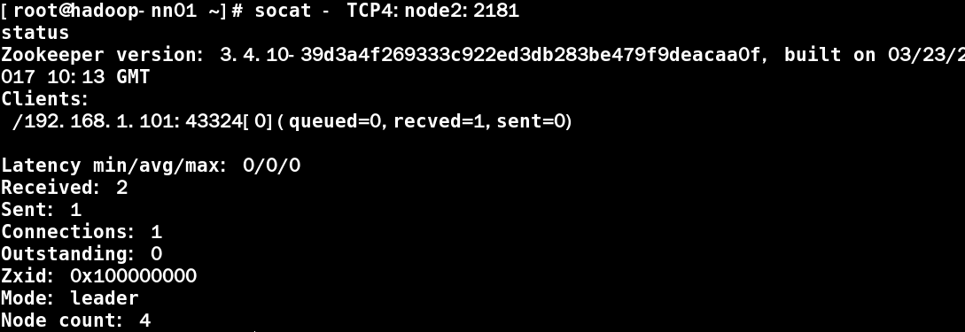

**Kafka是什么**

**– Kafka是由LinkedIn开发的一个分布式的消息系统**

**– Kafka是使用Scala编写**

**– Kafka是一种消息中间件**

**• 为什么要使用Kafka**

**– 解耦、冗余、提高扩展性、缓冲**

**– 保证顺序,灵活,削峰填谷**

**– 异步通信**

**• Kafka角色与集群结构**

**– producer:生产者,负责发布消息**

**– consumer:消费者,负责读取处理消息**

**– topic:消息的类别**

**– Parition:每个Topic包含一个或多个Partition**

**– Broker:Kafka集群包含一个或多个服务器**

**• Kafka通过Zookeeper管理集群配置,选举Leader**

**Kafka角色与集群结构**

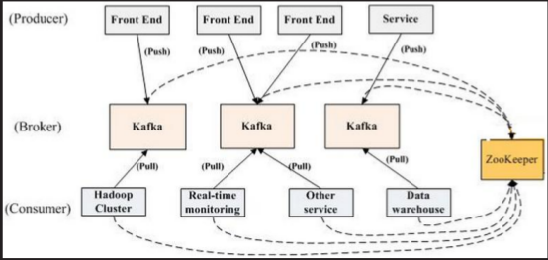

**创建主题node1**

**[root@node1 kafka]# ./bin/kafka-topics.sh --create --partitions 1 --replication-factor 1 --zookeeper node3:2181 --topic mymsg**

**Created topic "mymsg".**

**Node2调用 消息**

**[root@node2 kafka]# ./bin/kafka-console-producer.sh --broker-list localhost:9092 --topic mymsg**

**asdasdadasda**

**asdasda**

**asdasda**

**Node3消费**

**[root@node3 kafka]# ./bin/kafka-console-consumer.sh --bootstrap-server localhost:9092 --topic mymsg 自动同步node2输入**

**asdasdadasda**

**asdasda**

**asdasda**

**Hadoop高可用**

**原因**

**– NameNode是HDFS的核心配置,HDFS又是Hadoop核心组件,NameNode在Hadoop集群中至关重要**

**– NameNode宕机,将导致集群不可用,如果NameNode数据丢失将导致整个集群的数据丢失,而NameNode的数据的更新又比较频繁,实现NameNode高可用势在必行**

**• 官方提供了两种解决方案**

**– HDFS with NFS**

**– HDFS with QJM**

**• 两种方案异同**

|  |  |
| --- | --- |
| **NFS** | **QJM** |
| **NN** | **NN** |
| **ZK** | **ZK** |
| **ZKFailoverController** | **ZKFailoverController** |
| **NFS** | **JournalNode** |

**• HA方案对比**

**– 都能实现热备**

**– 都是一个Active NN和一个Standby NN**

**– 都使用Zookeeper和ZKFC来实现自动失效恢复**

**– 失效切换都使用Fencin配置的方法来Active NN**

**– NFS数据共享变更方案把数据存储在共享存储里,我们还需要考虑NFS的高可用设计**

**可以直接将/var/hadoop/直接放在NFS里面**

**– QJM不需要共享存储,但需要让每一个DN都知道两个NN的位置,并把块信息和心跳包发送给Active和Standby这两个NN**

**• 使用原因(QJM)**

**– 解决NameNode单点故障问题**

**– Hadoop给出了HDFS的高可用HA方案:HDFS通常由两个NameNode组成,一个处于Active状态,另一个处于Standby状态。Active NameNode对外提供服务,比如处理来自客户端的RPC请求,而Standby NameNode则不对外提供服务,仅同步Active NameNode的状态,以便能够在它失败时进行切换**

**• 典型的HA集群**

**– NameNode会被配置在两台独立的机器上,在任何时候 , 一 个 NameNode 处 于 活 动 状 态 , 而 另 一 个NameNode则处于备份状态**

**– 活动状态的NameNode会响应集群中所有的客户端,备份状态的NameNode只是作为一个副本,保证在必要的时候提供一个快速的转移**

**• NameNode高可用架构**

**– 为了让Standby Node与Active Node保持同步,这两个Node 都 与 一 组 称 为 JNS 的 互 相 独 立 的 进 程 保 持 通 信(Journal Nodes)。当Active Node更新了namespace,它将记录修改日志发送给JNS的多数派。Standby Node将会从JNS中读取这些edits,并持续关注它们对日志的变更**

**– Standby Node将日志变更应用在自己的namespace中,当Failover发生时,Standby将会在提升自己为Active之前,确保能够从JNS中读取所有的edits,即在Failover发生之前Standy持有的namespace与Active保持完全同步**

**– NameNode更新很频繁,为了保持主备数据的一致性,为了支持快速Failover,Standby Node持有集群中blocks的最新位置是非常必要的。为了达到这一目的,DataNodes上需要同时配置这两个Namenode的地址,同时和它们都建立心跳连接,并把block位置发送给它们**

**– 任何时刻,只能有一个Active NameNode,否则会导致集群操作混乱,两个NameNode将会有两种不同的数据状态,可能会导致数据丢失或状态异常,这种情况通常称为"split-brain"(脑裂,三节点通讯阻断,即集群中不同的DataNode看到了不同的Active NameNodes)**

**– 对于JNS而言,任何时候只允许一个NameNode作为writer;在Failover期间,原来的Standby Node将会接管Active的所有职能,并负责向JNS写入日志记录,这种机制阻止了其他NameNode处于Active状态的问题**

**NameNode高可用架构图**

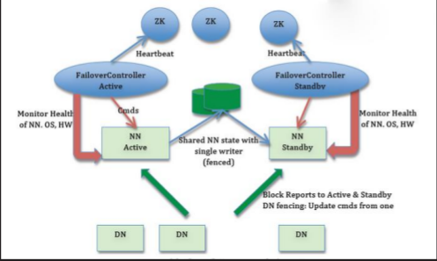

**系统规划**

|  |  |  |
| --- | --- | --- |
| **主机** | **角色** | **软件** |
| **192.168.1.100** | **NameNode1** | **Hadoop** |
| **192.168.1.101** | **NameNode2** | **Hadoop** |
| **192.168.1.102** | **DataNode**  **journalNode**  **Zookeeper** | **HDFS**  **Zookeeper** |
| **192.168.1.103** | **DataNode**  **journalNode**  **Zookeeper** | **HDFS**  **Zookeeper** |
| **192.168.1.104** | **DataNode**  **journalNode**  **Zookeeper** | **HDFS**  **Zookeeper** |

**修改配置文件**

**[root@hadoop-nn01 hadoop]# vim etc/hadoop/core-site.xml**

**<property>**

**<name>fs.defaultFS</name> 文件系统配置参数**

**<value>hdfs://nsd1807</value> 现在是两个打包成一个**

**</property>**

**<property>**

**<name>hadoop.tmp.dir</name> 根文件不需要改变**

**<value>/var/hadoop</value>**

**</property>**

**<property>**

**<name>ha.zookeeper.quorum</name> 指定juroual主机**

**<value>node1:2181,node2:2181,node3:2181</value>**

**</property>**

**[root@hadoop-nn01 hadoop]# vim etc/hadoop/hdfs-site.xml**

**<property>**

**<name>dfs.nameservices</name> 指定nsd1807(服务器名)**

**<value>nsd1807</value>**

**</property>**

**<property> 指定集群的两个namenodenn1 nn2**

**<name>dfs.ha.namenodes.nsd1807</name>**

**<value>nn1,nn2</value>**

**</property>**

**<property> 指定nn1的rpc通信端口是hadoop-nn01**

**<name>dfs.namenode.rpc-address.nsd1807.nn1</name>**

**<value>hadoop-nn01:8020</value>**

**</property>**

**<property> 指定nn2的rpc通信端口是hadoop-nn02**

**<name>dfs.namenode.rpc-address.nsd1807.nn2</name>**

**<value>hadoop-nn02:8020</value>**

**</property>**

**<property> 定nn1的http通信端口是hadoop-nn01**

**<name>dfs.namenode.http-address.nsd1807.nn1</name>**

**<value>hadoop-nn01:50070</value>**

**</property>**

**<property> 指定nn2的http通信端口是hadoop-nn02**

**<name>dfs.namenode.http-address.nsd1807.nn2</name>**

**<value>hadoop-nn02:50070</value>**

**</property>**

**<property> 指定NameNode元数据存储在journalnode中的路径**

**<name>dfs.namenode.shared.edits.dir</name>**

**<value>qjournal://node1:8485;node2:8485;node3:8485/nsd1807</value>**

**</property>**

**<property> 指定journalnode日志文件存储的路径**

**<name>dfs.journalnode.edits.dir</name>**

**<value>/var/hadoop/journal</value>**

**</property>**

**<property> 指定HDFS客户端连接Active NameNode的java类**

**<name>dfs.client.failover.proxy.provider.nsd1807</name>**

**<value>org.apache.hadoop.hdfs.server.namenode.ha.ConfiguredFailoverProxyProvider</value>**

**</property>**

**<property>**

**<name>dfs.ha.fencing.methods</name>**

**<value>sshfence</value> 配置隔离机制为SSH**

**</property>**

**<property>**

**<name>dfs.ha.fencing.ssh.private-key-files</name>**

**<value>/root/.ssh/id_rsa</value> 指定密钥的位置**

**</property>**

**<property>**

**<name>dfs.ha.automatic-failover.enabled</name>**

**<value>true</value> 开启自动故障转移**

**</property>**

**<property>**

**<name>dfs.replication</name> 数据存两份**

**<value>2</value>**

**</property>**

**<property>**

**<name>dfs.hosts.exclude</name>**

**<value>/usr/local/hadoop/etc/hadoop/exclude</value>**

**</property>**

**yarn高可用**

**• ResourceManager高可用**

**– RM的高可用原理与NN一样,需要依赖ZK来实现,这里配置文件的关键部分,感兴趣的同学可以自己学习和测试**

**– yarn.resourcemanager.hostname**

**– 同理因为使用集群模式,该选项应该关闭**

**yarn-site.xml配置**

**<property> 启用RM HA 功能**

**<name>yarn.resourcemanager.ha.enabled</name>**

**<value>true</value>**

**</property>**

**<property> 指定HA 功能主机id**

**<name>yarn.resourcemanager.ha.rm-ids</name>**

**<value>rm1,rm2</value>**

**</property>**

**<property>**

**<name>yarn.resourcemanager.recovery.enabled</name>**

**<value>true</value>**

**</property>**

**<property>**

**<name>yarn.resourcemanager.store.class</name>**

**<value>org.apache.hadoop.yarn.server.resourcemanager.recovery.ZKRMStateStore</value>**

**</property>**

**<property>**

**<name>yarn.resourcemanager.zk-address</name>**

**<value>node1:2181,node2:2181,node3:2181</value>**

**</property>**

**<property>**

**<name>yarn.resourcemanager.cluster-id</name>**

**<value>yarn-ha</value>**

**</property>**

**<property>**

**<name>yarn.resourcemanager.hostname.rm1</name>**

**<value>hadoop-nn01</value>**

**</property>**

**<property>**

**<name>yarn.resourcemanager.hostname.rm2</name>**

**<value>hadoop-nn02</value>**

**</property>**

**<property>**

**<name>yarn.nodemanager.aux-services</name>**

**<value>mapreduce_shuffle</value>**

**</property>**

**集群初始化**

**• 初始化**

**– ALL: 所有机器**

**– nodeX: node1 node2 node3**

**– ALL: 同步配置到所有集群机器**

**– NN1: 初始化ZK集群**

**# ./bin/hdfs zkfc -formatZK**

**– nodeX: 启动journalnode服务**

**# ./sbin/hadoop-daemon.sh start journalnode**

**• 初始化**

**– NN1: 格式化**

**# ./bin/hdfs namenode -format**

**– NN2: 数据同步到本地/var/hadoop/dfs**

**# rsync -aSH hadoop-nn01:/var/hadoop/dfs /var/hadoop/**

**– NN1: 初始化JNS**

**# ./bin/hdfs namenode -initializeSharedEdits**

**– nodeX: 停止journalnode服务**

**# ./sbin/hadoop-daemon.sh stop journalnode**

**• 启动集群**

**– NN1: 启动hdfs**

**# ./sbin/start-dfs.sh**

**– NN1: 启动yarn**

**# ./sbin/start-yarn.sh**

**– NN2: 启动热备ResourceManager**

**# ./sbin/yarn-daemon.sh start resourcemanager**

**• 查看集群状态**

**– 获取节点信息**

**# ./bin/hdfs dfsadmin -report**

**# ./bin/yarn node -list**

**– 访问集群文件**

**# ./bin/hadoop fs -mkdir /input**

**# ./bin/hadoop fs -ls hdfs://nsd1807/**

**– 主从切换Activate**

**# ./sbin/hadoop-daemon.sh stop namenode**